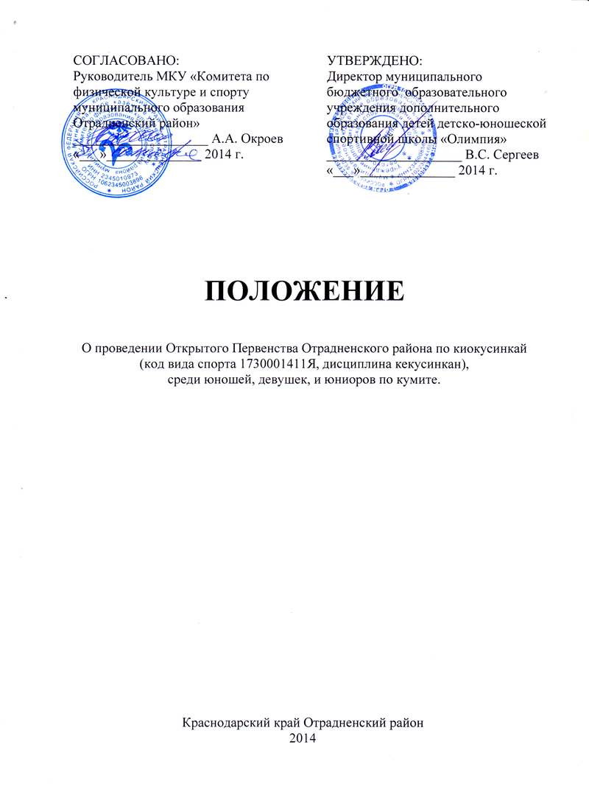

1. Место и сроки проведения соревнований
Соревнования проходят 21-22 ноября 2014 г. по адресу:
Краснодарский край, Отрадненский район, станица Отрадная, МБУ ЦСП «Лидер».
2. Организаторы и проводящие организации
Турнир организован Отрадненским районным отделением Краснодарской региональной организации кёкусинкан
Непосредственное проведение соревнований возлагается на главную судейскую коллегию (ГСК).

Организационный комитет:
Председатель, главный судья соревнований –
Видюлин Андрей Владимирович (ст. Отрадная);
главный секретарь соревнований –
Видюлина Оксана Алексеевна (ст. Отрадная);
fantomoxi@mail.ru

Адрес оргкомитета:
352290 Краснодарский край, ст. Отрадная, ул. Партизанская, д. 24. fantomoxi@mail.ru

3. Требования к участникам соревнований и условия их допуска
3.1. Условия, определяющие допуск организаций и спортсменов к соревнованиям:
3.1.1. К соревнованиям допускаются спортсмены сборных команд муниципальных образований Краснодарского края.
На мандатную комиссию представитель команды обязан предоставить заявку, заверенную печатью командирующей организации, за подписью полномочного представителя организации в МО, допуском врача на каждого спортсмена и подписью и печатью спорткомитета МО.
Спортсмены сборных команд на мандатной комиссии обязаны предъявить:
- свидетельство о рождении, или паспорт (участники не имеющие паспорта обязаны предъявить справку из школы с фотографией. Печать захватывает фотографию);
- документ, подтверждающий спортивную и стилевую квалификацию;
- полис обязательного медицинского страховании (оригинал);
- договор страхования от несчастного случая, действительный на момент соревнований (оригинал);
- письменное разрешение на участие от родителей (заверенное руководителем команды);
- допуск врача к участию в соревнованиях, должным образом оформленный в заявке команды.
3.1.3. Каждый участник, допущенный к соревнованиям должен иметь:
- белое доги и пояс, соответствующий квалификации (0-7 кю) спортсмена-участника, при этом разрешаются нашивки и эмблемы в соответствии с правилами кёкусин-кан;
- индивидуальную раковину на пах, одетую под доги
- протекторы на голень и подъем стопы
- накладки на руки
- шлем
- капа (протектор ротовой полости) – по желанию, кроме случая, когда спортсмен носит брекеты.
- наколенники, налокотники – по желанию.

Примечание
Разрешается использовать протекторы на голень и подъем стопы в виде эластичного чулка белого цвета с использованием уплотнителя толщиной не более 1 см. Использование пластиковых щитков, вставок запрещено.
Разрешается использовать наколенники и налокотники в виде эластичного чулка белого цвета с использованием уплотнителя толщиной не более 1 см. Использование пластиковых щитков, вставок запрещено.
Разрешается использовать накладки белого цвета в виде чулка с обрезанными пальцами с использованием уплотнителя толщиной не более 1 см. Использование пластиковых щитков, вставок запрещено.

При нарушении любого из вышеперечисленных пунктов спортсмен не будет допущен к соревнованиям.
При неявке спортсмена на татами после объявления его фамилии в течение 30 секунд спортсмену засчитывается поражение.

3.2. Состав участников и численный состав команды:
3.2.1. Состав сборной команды МО:
- официальный представитель команды (руководитель или тренер);
- спортсмены ;
- врач команды (если таковой имеется);
-судьи, имеющие индивидуальную судейскую форму (белая рубашка с коротким рукавом, бабочка, черные брюки) и индивидуальный свисток.

3.3. Страхование
3.3.1. Каждый участник соревнований обязан предоставить оригинал договора о страховании от несчастного случая, действительный на дни проведения турнира.

4. Программа соревнований
4.1. Соревнования по кумитэ проводятся в следующих возрастных и весовых категориях:
Юноши 12-13 лет | До 35 кг | До 40 кг | До 45 кг | До 50 кг | До 55 кг | Свыше 55 кг
Юноши 14-15 лет | До 45 кг | До 50 кг | До 55 кг | До 60 кг | До 65 кг | Свыше 65 кг
Юниоры 16-17 лет | До 55 кг | До 60 кг | До 65 кг | До 70 кг | До 75 кг | Свыше 75 кг
Девушки 12-13 лет | До 35 кг | До 40 кг | До 45 кг | До 50 кг | До 55 кг | Свыше 55 кг
Девушки 14-15 лет | До 45 кг | До 50 кг | До 55 кг | До 60 кг | До 65 кг | Свыше 65 кг
Юниорки 16-17 лет | До 55 кг | До 60 кг | До 65 кг | Свыше 65 кг

Организаторы оставляют за собой право объединить весовые категории после получения заявок, в случае не достаточного количества спортсменов в той или иной категории.
4.2. Расписание мероприятий соревнований:
22 ноября
- 8:00-09:30 регистрация участников;
- 10:00 торжественное открытие турнира, парад участников, предварительные, полуфинальные и финальные поединки; награждение победителей турнира.

5. Регламент поединков
5.1. Предварительные бои во всех категориях - 2 минуты - обязательное решение судей.
Полуфинальные, финальные бои во всех категориях – 2 минуты + 2 минуты + взвешивание (разница в весе 2,5 кг и более) , если разница в весе недостаточная + 1 минута – обязательное решение судей.

6. Условия подведения итогов
6.1. Соревнования по кумитэ проводятся по системе с выбыванием после одного поражения, согласно правилам соревнований.
Предоставление официальных итогов результатов соревнований на бумажном и электронном носителях производится организаторами по требованию, не позднее, чем через 10 дней после окончания турнира.

7. Награждение
7.1.Победители и призеры соревнований награждаются медалями, дипломами и кубками соответствующих степеней.
7.2. Дополнительно могут устанавливаться призы спонсорами и другими организациями.

8. Финансовые условия участия
Все финансовые расходы по проведению и формированию призового фонда турнира возлагаются на Отрадненское районное отделение Краснодарской региональной организации кёкусинкан.

Проезд, проживание, питание участников - за счет командирующих организаций;

9. Заявки на участие:
9.1. Предварительные заявки на участие в турнире направлять по адресу: 352290 Краснодарский край, ст. Отрадная, ул. Партизанская, д. 24. fantomoxi@mail.ru не позднее 12 ноября 2014г.

Претензии команд, не подавших своевременно заявки на участие не принимаются.

ВНИМАНИЕ!!! Подтвердите получение вашей заявки на участие звонком в Оргкомитет соревнований!
10.4. Оригинал заявки, вместе с иными указанными документами, предоставляется официальным представителем команды в мандатную комиссию.
Внимание!!! Подпись и печать врача на заявке действительна в течение 10 дней!
10.5. Несвоевременно поданные или неправильно оформленные заявки не принимаются.

Приложение 1
Расписка
Я, ___________________________________________________________,
Паспорт серия_______, номер__________, выдан____________________
_____________________________________________________________,
Разрешаю своему ребёнку_______________________________________,
Принимать участие в Открытом Первенстве Отрадненского района по кёкусинкан, состоящемся 21-22.11.2014г. в станице Отрадной. В случае получения моим ребёнком каких либо травм на турнире, претензий к тренерскому составу и к организаторам турнира обязуюсь не предъявлять!

Дата__________________ Подпись_____________________

Приложение 2
Заявка
Команды Муниципального образования ___________________________
для участия в Открытом Первенстве Отрадненского района 21-22.11.2014г.
№ | Фамилия | Имя | дата рождения | вес | кю | разряд | Муниципальное образование | тренер | допуск врача
Юноши 12-13 лет до 40 кг
Юноши 12-13 лет до 45 кг
Юноши 12-13 лет до 50 кг
Юноши 12-13 лет до 55 кг
Юноши 12-13 лет свыше 55 кг
Юноши 14-15 лет до 50 кг
Юноши 14-15 лет до 55 кг
К соревнованиям допущено______________________________________________________ человек
Руководитель ________________________________________ /________________/
К соревнованиям допущено ____________________________________________________ человек
Врач /_________________________/

К соревнованиям допущено_________________________________________________________ человек
Руководитель комитета по физической культуре и спорту МО __________________________________________

/________________/

